Resolución del Pleno del Instituto de Transparencia, Acceso a la Información Pública y Protección de Datos Personales del Estado de México y Municipios, con domicilio en Metepec, Estado de México, a cuatro de febrero del dos mil veintidós.
Visto el expediente relativo al recurso de revisión 05459/INFOEM/IP/RR/2021, interpuesto por XXXXXXXXXXXXXXX, a través de XXXXXXXXXX, quien se ostenta como su representante y a quien en lo sucesivo se le denominará EL RECURRENTE en contra de la respuesta a su solicitud de información con número de folio 00070/STMEM/IP/2021, emitida por el Sistema de Transporte Masivo y Teleférico del Estado de México, en lo sucesivo EL SUJETO OBLIGADO; se procede a dictar la presente resolución, con base en lo siguiente.

I. A N T E C E D E N T E S
1. Solicitud de acceso a la información. Con fecha veintiocho de octubre de dos mil veintiuno, el ahora RECURRENTE formuló solicitud de acceso a la información pública al SUJETO OBLIGADO a través del Sistema de Acceso a la Información Mexiquense, en lo subsecuente EL SAIMEX, requiriendo lo siguiente:
“solicito se informe que normatividad se llevo acabo para la busqueda de la información solicitada y que se responde atraves de oficios al copiar y pegar y manejar en un solo sentido que no se cuenta con la información. apesar que es resposablidad de este sujeto obligado, asi las cosas se ratifica se entreguen los documentos soporte y que se relaciona con las inspecciones y obligaciones que tiene este sujeto obligado en realizarlas,. toda vez que no se pidio los procedimientos instaurados por el o no cumplimiento de la norma ; lo que se solicito fue las visitas y bitacoras entregadas por las concesionarias a el sitramytem.” (sic)
El solicitante indicó como modalidad de entrega a través del SAIMEX.
2. Requerimiento de Aclaración. En fecha tres de noviembre de dos mil veintiuno, EL SUJETO OBLIGADO, a través del SAIMEX, solicitó al recurrente que, en un término de diez días hábiles, aclarara o complementara su solicitud, al referido requerimiento se acompañó el oficio UT/213C03010301200/127/2021, el cual a continuación se ilustra:
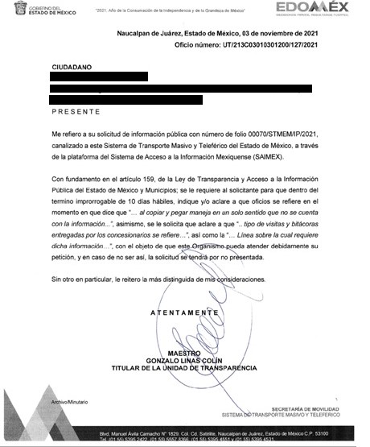
3. Respuesta al Requerimiento de Aclaración. Con fecha tres de noviembre de dos mil veintiuno, el RECURRENTE, a través del SAIMEX, realizó la aclaración solicitad en los términos siguientes:
“Se re quiere se de cumplimiento y atención a todos y cada uno de los puntos señalados en la solicitud de origen y que se relaciona con la resolución emitida por el infoem que les ordene me den la información sobre no se da la información sobre las bitacoras que la empresa entrega diariamente al sistema para su valoración y revisión y que previamente en una solicitud de información se ordena or el pleno del infoem su entrega.” (sic)
4. Respuesta. Con fecha nueve de noviembre del año dos mil veintiuno EL SUJETO OBLIGADO, a través del SAIMEX, notificó la respuesta al particular, de la siguiente manera:

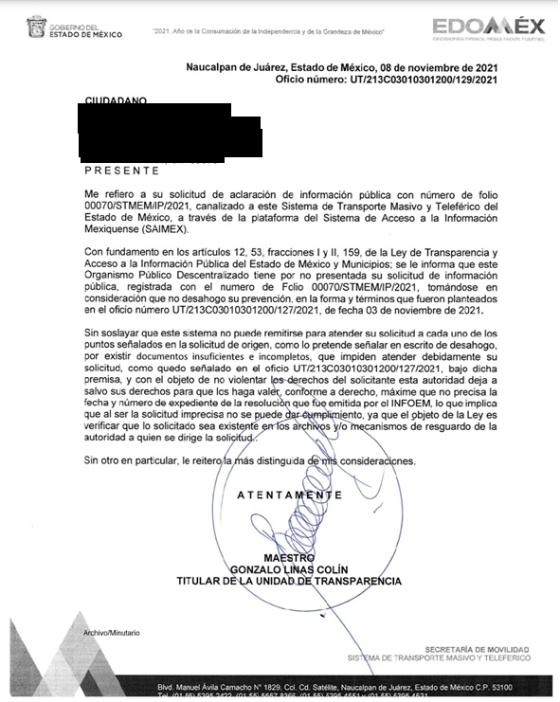
5. Recurso de revisión. El recurso de revisión se interpuso a través del SAIMEX con fecha diez de noviembre de dos mil veintiuno, por parte del solicitante de información, quien expresó las siguientes manifestaciones:
a) Acto impugnado.
“Respuesta nula.” (sic)
b) Motivos de inconformidad.
“se niega la información de las inspeccción es y bitacoras que este instituto debio remitir y que obran en las areas responsables de su cumplimiento dando asi la negligencia oportuna a la información publica y asi mismo no dio cumplimiento a la resolusión 03304/INFOEM/IP/RR/2021.” (sic)
6. Turno. De conformidad con el artículo 185 fracción VII de la Ley de Transparencia y Acceso a la Información Pública del Estado de México y Municipios vigente, el día diez de noviembre de dos mil veintiuno el presente recurso de revisión se envió electrónicamente al Instituto de Transparencia, Acceso a la Información Pública y Protección de Datos Personales del Estado de México y Municipios, que por razón de turno fue asignado a la Comisionada Guadalupe Ramírez Peña para su análisis, estudio, elaboración del proyecto y presentación ante el Pleno de este Instituto.
7. Admisión. Mediante auto de fecha dieciséis de noviembre de dos mil veintiuno, este Órgano Garante, admitió a trámite el recurso de revisión respectivo, poniéndose a disposición de las partes, para que, en un plazo no mayor a siete días hábiles, manifestaran lo que a su derecho corresponda, a efecto de ofrecer pruebas, informe justificado y alegatos, lo anterior con fundamento en el artículo 185 fracciones I, II y IV de la Ley de Transparencia y Acceso a la Información Pública del Estado de México y Municipios.
8. Manifestaciones. De las constancias que obran en el SAIMEX, se advierte que, tanto el RECURRENTE, fue omiso en realizar manifestaciones, alegatos y ofrecer las pruebas que a su derecho conviniera, por lo que respecta al SUJETO OBLIGADO, el mismo, en fecha trece de enero del dos mil veintidós, remitió de forma física a este Órgano Garante, su Informe Justificado, en el cual, ratifica su respuesta, mismo que fue puesto a la vista del RECURRENTE.
9. Ampliación del plazo. En fecha veintiuno de enero de dos mil veintidós, con fundamento en el artículo 181, párrafo tercero de la Ley de Transparencia y Acceso a la Información Pública del Estado de México y Municipios, se acordó la ampliación del plazo para la resolución del presente recurso de revisión.
10. Cierre de Instrucción. Una vez transcurrido el plazo otorgado para que las partes manifestaran lo que a su derecho conviniera, y siguiendo los trámites correspondientes con fundamento en el artículo 185 fracción VI de la Ley de Transparencia y Acceso a la Información Pública del Estado de México y Municipios, el día dos de febrero de dos mil veintidós se procedió a decretar el cierre de instrucción respectivo.
En razón de que fue debidamente sustanciado el expediente electrónico y no existe diligencia pendiente de desahogo, se emite la Resolución que conforme a Derecho proceda, de acuerdo con el siguiente:

II. C O N S I D E R A N D O

PRIMERO. Competencia. El Instituto de Transparencia, Acceso a la Información Pública y Protección de Datos Personales del Estado de México y Municipios, es competente para conocer y resolver el presente recurso de revisión interpuesto por el RECURRENTE, conforme a lo dispuesto en los artículos 6, apartado A de la Constitución Política de los Estados Unidos Mexicanos; 5, párrafos trigésimo, trigésimo primero y trigésimo segundo fracción IV y V de la Constitución Política del Estado Libre y Soberano de México; 1, 2, fracción II; 13, 29, 36, fracciones I y II; 176, 178, 179, 181 párrafo 3 y 185 de la Ley Transparencia y Acceso a la Información Pública del Estado de México y Municipios; 9 fracciones I, XXIV y 11 del Reglamento Interior del Instituto de Transparencia, Acceso a la Información Pública y Protección de Datos Personales del Estado de México y Municipios.
SEGUNDO. Oportunidad y Procediblidad del Recurso de Revisión. Previo al estudio del fondo del asunto, se procede a analizar los requisitos de oportunidad y procedibilidad que debe reunir el recurso de revisión interpuesto, previstos en los artículos 178 y 180 de la Ley de Transparencia y Acceso a la Información Pública del Estado de México y Municipios.
El recurso de revisión fue interpuesto dentro del plazo de quince días hábiles previsto en el artículo 178 de la Ley de Transparencia y Acceso a la Información Pública del Estado de México y Municipios, contados a partir de la fecha en que EL SUJETO OBLIGADO emitió la respuesta, toda vez que ésta fue pronunciada el día nueve de noviembre de dos mil veintiuno, mientras que EL RECURRENTE interpuso el recurso de revisión el diez de noviembre del mismo año.
En ese sentido, al considerar la fecha en que se formuló la solicitud y la fecha en la que respondió a ésta EL SUJETO OBLIGADO; así como, en la que se interpuso el recurso de revisión, éste se encuentra dentro de los márgenes temporales previstos en el citado precepto legal.
Así también, por cuanto hace a la procedibilidad del recurso de revisión una vez realizado el análisis del formato de interposición del recurso, se advierte que el artículo 180 de la Ley de Transparencia y Acceso a la Información Pública del Estado de México y Municipios, establece los siguientes elementos formales para la presentación del recurso:
“Artículo 180. El recurso de revisión contendrá:
- El sujeto obligado ante la cual se presentó la solicitud;
- El nombre del solicitante que recurre o de su representante y, en su caso, del tercero interesado, así como la dirección o medio que señale para recibir notificaciones;
- El número de folio de respuesta de la solicitud de acceso;
- La fecha en que fue notificada la respuesta al solicitante o tuvo conocimiento del acto reclamado, o de presentación de la solicitud, en caso de falta de respuesta;
- El acto que se recurre;
- Las razones o motivos de inconformidad;
- La copia de la respuesta que se impugna y, en su caso, de la notificación correspondiente, en el caso de respuesta de la solicitud; y
- Firma del recurrente, en su caso, cuando se presente por escrito, requisito sin el cual se dará trámite al recurso. Adicionalmente, se podrán anexar las pruebas y demás elementos que considere procedentes someter a juicio del Instituto. En ningún caso será necesario que el particular ratifique el recurso de revisión interpuesto.

En caso de que el recurso se interponga de manera electrónica no será indispensable que contengan los requisitos establecidos en las fracciones II, IV, VII y VIII.”
Sobre el particular, de la revisión al expediente electrónico del SAIMEX se desprende que la parte solicitante, en ejercicio de su derecho de acceso a la información pública, y el RECURRENTE, cumplió con todos y cada uno de los elementos formales exigidos por el artículo 180 de la Ley de Transparencia y Acceso a la Información Pública del Estado de México y Municipios,
Asimismo, resulta procedente la interposición del recurso de revisión al rubro anotado, toda vez que de acuerdo con lo manifestado por el RECURRENTE se actualiza las hipótesis previstas en el artículo 179, fracción V de la ley de la materia, que a la letra dice:
Artículo 179.- El recurso de revisión es un medio de protección que la Ley otorga a los particulares, para hacer valer su derecho de acceso a la información pública, y procederá en contra de las siguientes causas:
…
VII. La falta de respuesta a una solicitud de acceso a la información;
…

TERCERO. Causales de improcedencia. Este Instituto realiza el estudio oficioso de las causales de improcedencia, por tratarse de una cuestión de orden público y de estudio preferente acorde con el Criterio orientador en la Tesis de Jurisprudencia “IMPROCEDENCIA.” (Semanario Judicial de la Federación, Quinta Época, 1985, pág. 262), el cual establece que debe examinarse previamente la procedencia del juicio de amparo, sea que las partes lo soliciten o no, por ser una cuestión de orden público; de tal suerte, deberá ser desechado cualquier Recurso de Revisión que actualice alguno de los supuestos establecidos en el artículo 191 de la Ley de Transparencia y Acceso a la Información Pública del Estado de México y Municipios, por ser improcedente.

En el presente caso, en el análisis oficioso del Recurso de Revisión no se previó una causal de improcedencia; sin embargo, una vez admitido el Recurso de Revisión y en su estudio a detalle, este Organismo Garante advierte que surgió una causal de improcedencia, prevista en el artículo 191 fracción III de la Ley de Transparencia y Acceso a la Información Pública del Estado de México y Municipios; artículo que a la letra dispone:
Artículo 191. El recurso será desechado por improcedente cuando:
I al II…
III. No actualice alguno de los supuestos previstos en la presente Ley;
(Énfasis añadido)
En atención de lo anterior, se procede a analizar las cuestiones de hecho que dieron lugar a la improcedencia en concordancia con el apartado de causales de sobreseimiento.
CUARTO. Análisis de las causales de Sobreseimiento del Recurso de Revisión. En este contexto este Órgano Colegiado advierte que, el artículo 192 de la Ley de Transparencia y Acceso a la Información Pública del Estado de México y Municipios, que dispone que el Recurso de Revisión será sobreseído en todo o en partes, cuando, una vez admitido, se actualice alguno de los siguientes supuestos:
“Artículo 192. El recurso será sobreseído, en todo o en parte, cuando una vez admitido, se actualicen alguno de los siguientes supuestos:
I. El Recurrente se desista expresamente;
II. El Recurrente fallezca o, tratándose de personas morales se disuelva;
III. El Sujeto Obligado modifique la respuesta o la revoque, de tal manera que el recurso de revisión quede sin materia;
IV. Admitido el recurso de revisión, aparezca alguna causal de improcedencia; y,
V. Cuando por cualquier motivo quede sin materia el recurso de revisión.
(Énfasis añadido)
De los autos que corren agregados al expediente en el que se actúa, no fue posible advertir que el RECURRENTE se hubiera desistido, fallecido o que el Sujeto obligado hubiese modificado o revocado su respuesta durante el trámite del presente Recurso, por lo que no se actualizan dichas causales de sobreseimiento.
En este sentido, resulta procedente realizar el análisis de la causal de sobreseimiento prevista en la fracción IV, del artículo 92 de la citada Ley, toda vez que conforme a la transcripción que antecede se advierte como causales de sobreseimiento una vez admitido el recurso de revisión aparezca alguna causal de improcedencia.
Así, con la finalidad de verificar lo anterior, se realizará la relatoría de las actuaciones efectuadas por las partes durante el procedimiento de acceso a la información pública con el propósito de dar claridad en el tratamiento del tema en estudio.
En este sentido resulta necesario recordar que EL RECURRENTE solicitó en el ejercicio de su derecho de acceso a la información:
“solicito se informe que normatividad se llevo acabo para la busqueda de la información solicitada y que se responde atraves de oficios al copiar y pegar y manejar en un solo sentido que no se cuenta con la información. apesar que es resposablidad de este sujeto obligado, asi las cosas se ratifica se entreguen los documentos soporte y que se relaciona con las inspecciones y obligaciones que tiene este sujeto obligado en realizarlas,. toda vez que no se pidio los procedimientos instaurados por el o no cumplimiento de la norma ; lo que se solicito fue las visitas y bitacoras entregadas por las concesionarias a el sitramytem.” (sic)
Con fundamento en el artículo 159 de la Ley de Transparencia y Acceso a la Información Pública del Estado de México y Municipios EL SUJETO OBLIGADO a través del SAIMEX, solicitó al recurrente aclarara o complementara su solicitud, así mismo, adjuntó al referido requerimiento el oficio UT/213C03010301200/127/2021 signado por el C. Gonzalo Linas Colin Titular de la Unidad de Transparencia del Sistema de transporte Masivo y Teleférico del Estado de México, del que se advierte medularmente que, en ejercicio de las atribuciones que la Ley le confiere, solicitó la aclaración de la solicitud de acuerdo a lo siguiente:
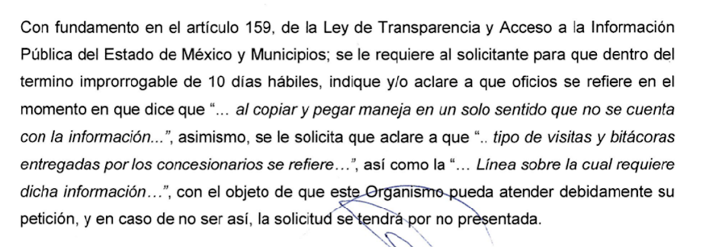
El RECURRENTE, a través del SAIMEX, realizó la aclaración solicitada, de la siguiente manera:
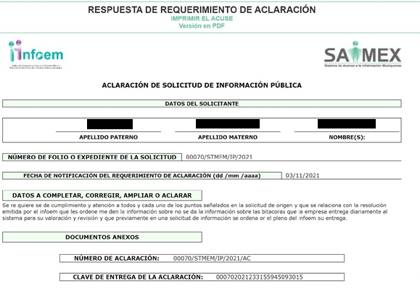
Considerando la aclaración realizada por el RECURRENTE, EL SUJETO OBLIGADO, notificó la respuesta al particular, donde se tiene por no presentada la solicitud de información, toda vez que EL RECURRENTE, no desahogó la prevención realizada.
Inconforme, EL RECURRENTE presentó recurso de revisión señalando como acto impugnado y razones o motivos de inconformidad lo siguiente:
a) Acto impugnado.
“Respuesta nula.” (sic)
b) Motivos de inconformidad.
“se niega la información de las inspeccción es y bitacoras que este instituto debio remitir y que obran en las areas responsables de su cumplimiento dando asi la negligencia oportuna a la información publica y asi mismo no dio cumplimiento a la resolusión 03304/INFOEM/IP/RR/2021.” (sic)
Como se advierte del análisis realizado a la totalidad de las constancias que obran en el expediente que dió origen al recurso de revisión que ahora se resuelve, el ahora RECURRENTE pretende inconformarse por el cumplimento a lo mandatado al SUJETO OBLIGADO en diversa Resolución identificada con el número 03304/INFOEM/IP/RR/2021, en la cual en efecto se ordenó lo siguiente:

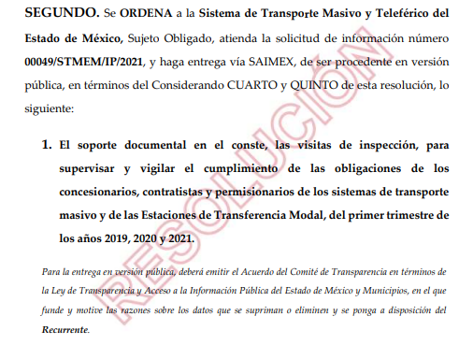

Por lo que, la inconformidad por el incumplimiento a la resolución antes referida, es inatendible a través del presente recurso de revisión, por lo cual no se actualiza ninguna causal de procedencia de las establecidas en el artículo 179 de la Ley en la materia.

No obstante, conviene señalar que, no se deja en estado de indefensión al RECURRENTE, toda vez que este Órgano Garante da puntual seguimiento al cumplimiento que los sujetos obligados brinden a las resoluciones recaídas a los recursos de revisión, lo anterior en términos de lo que refiere la Ley de Transparencia y Acceso a la Información Pública del Estado de México y Municipios en sus artículos 198 y 200, los cuales, a la letra establecen:

Artículo 199. Transcurrido el plazo señalado en el artículo anterior, el sujeto obligado deberá rendir informe al Instituto sobre el cumplimento de la resolución.
El Instituto verificará de oficio la calidad de la información y, a más tardar al día siguiente de recibir el informe, dará vista al recurrente para que, dentro de los cinco días hábiles siguientes, manifieste lo que a su derecho convenga.
Si dentro del plazo señalado el recurrente manifiesta que el cumplimiento no corresponde a lo ordenado por el Instituto, deberá expresar las causas específicas por las cuales así lo considera.
Artículo 200. El Instituto deberá pronunciarse, en un plazo no mayor a cinco días hábiles, sobre todas las causas que el recurrente manifieste así como del resultado de la verificación realizada. Si el Instituto considera que se dio cumplimiento a la resolución, emitirá un acuerdo de cumplimiento y se ordenará el archivo del expediente. En caso contrario, el Instituto:
- Emitirá un acuerdo de incumplimiento;

- Notificará al superior jerárquico del responsable de dar cumplimiento, para el efecto de que, en un plazo no mayor a cinco días hábiles, se dé cumplimiento a la resolución, bajo el apercibimiento que de no demostrar que dio la orden, se le impondrá a su titular una medida de apremio en los términos señalados en esta Ley, además de que incurrirá en las mismas responsabilidades del servidor público inferior; y

- Determinará las medidas de apremio o sanciones, según corresponda, que deberán imponerse o las acciones procedentes que deberán aplicarse, de conformidad con lo señalado en el siguiente Título.

El servidor público requerido como superior jerárquico incurre en responsabilidad por falta de cumplimiento de la resolución, en los mismos términos en que incurrió el servidor público originalmente obligado.
Todos los servidores públicos que tengan o deban tener intervención en el cumplimiento de la resolución, están obligados a realizar, dentro del ámbito de su competencia, los actos necesarios para su eficaz cumplimiento y estarán sujetos a las mismas responsabilidades a que alude esta Ley.
De lo anterior se desprende, que existe un procedimiento específico para dar seguimiento al cumplimiento a lo resuelto por este Órgano Garante en materia de Recursos de Revisión, así como, un proceso a seguir en el caso del incumplimiento de estas.
En consecuencia, resulta de observancia lo establecido en la fracción III del artículo 191, y fracción IV del artículo 192 de la Ley de Transparencia y Acceso a la Información Pública del Estado de México y Municipios vigente, que a la letra señalan:

Artículo 191. El recurso será desechado por improcedente cuando:
[…]
III. No se actualice alguno de los supuestos previstos en la presente Ley;
[…]

Artículo 192. El recurso será sobreseído, en todo o en parte, cuando una vez admitido, se actualicen alguno de los siguientes supuestos:

[…]
- Admitido el recurso de revisión, aparezca alguna causal de improcedencia; y,
[…]

(Énfasis añadido)

Precepto normativo, que consagra la procedencia para sobreseer el recurso de revisión cuando una vez admitido aparezca una causal de improcedencia, circunstancia que aconteció y quedó claramente demostrada.

Por tanto, resulta procedente SOBRESEER el presente Recurso de Revisión; pues se actualizó una causal de improcedencia; ya que de acuerdo a lo manifestado tanto en el desahogo de la aclaración, como en recurso de revisión, el particular pretende inconformarse al referir que ha habido incumplimiento por parte del SUJETO OBLIGADO respecto a lo mandatado por este Organismo Garante a un recurso de revisión diverso, lo cual no actualiza alguno de los supuestos previstos en el artículo 179 de la Ley.
Siendo el sobreseimiento un acto que da por terminado el procedimiento administrativo de impugnación sin resolver el fondo de la cuestión planteada, por presentarse causas que impiden a la autoridad referirse a lo sustancial de lo planteado por el recurrente, los efectos del sobreseimiento son los de dar por concluido el recurso administrativo sin entrar al estudio de fondo del asunto de que se trate; lo anterior con apoyo en el criterio del Poder Judicial de la Federación con rubro:
“SOBRESEIMIENTO, NO PERMITE ENTRAR AL ESTUDIO DE LAS CUESTIONES DE FONDO

Localización: 213609. II.2o.183 K. Tribunales Colegiados de Circuito. Octava Época. Semanario Judicial de la Federación. Tomo XIII, Febrero de 1994, Pág. 420
Cuerpo de tesis: No causa agravio la sentencia que no se ocupa de los razonamientos tendientes a demostrar la inconstitucionalidad de los actos reclamados de las autoridades responsables, que constituyen el problema de fondo, si se decreta el sobreseimiento del juicio.” (Sic)

Cabe destacar que la decisión de este órgano colegiado de sobreseer el recurso de revisión no implica una limitación o negación a la justicia, según lo ha establecido el Poder Judicial Federal, en el criterio que es aplicable por analogía, con rubro:
“DESECHAMIENTO O SOBRESEIMIENTO EN EL JUICIO DE AMPARO. NO IMPLICA DENEGACIÓN DE JUSTICIA NI GENERA INSEGURIDAD JURÍDICA”

Cuerpo de la tesis: Cuando se desecha una demanda de amparo o se sobresee en el juicio, ello no implica denegar justicia ni genera inseguridad jurídica, ya que la obligación de los tribunales no es tramitar y resolver en el fondo todos los asuntos sometidos a su consideración en forma favorable a los intereses del solicitante, sino que se circunscribe a la posibilidad que tiene cualquier individuo de acudir ante los órganos jurisdiccionales, con su promoción (demanda), a la cual debe darse el trámite acorde a las formalidades rectoras del procedimiento respectivo, dentro de las cuales el legislador previó las causales de improcedencia y sobreseimiento. Así, cuando el juzgador o tribunal de amparo se funda en una de ellas para desechar o sobreseer en un juicio, imparte justicia, puesto que el acceso a ella no se ve menoscabado, sino que es efectivo, ni se deja en estado de indefensión al promovente, no obstante sea desfavorable, al no poder negar que se da respuesta a la petición de amparo, con independencia de que no comparta el sentido de la resolución, dado que de esa forma quien imparte justicia se pronuncia sobre la acción, diciendo así el derecho y permitiendo que impere el orden jurídico.” (Sic)
Así, con fundamento en lo prescrito en los artículos 5 párrafos trigésimo, trigésimo primero y trigésimo segundo de la Constitución Política del Estado Libre y Soberano de México; 2, fracción II; 29, 36 fracciones I y II; 176, 178, 179, fracción I, 181, 185, 186, fracción I y 192, fracción IV, de la Ley de Transparencia y Acceso a la Información Pública del Estado de México y Municipios, este Pleno:
R E S U E L V E
PRIMERO. Se SOBRESEE el recurso de revisión 05459/INFOEM/IP/RR/2021, por actualizarse la causal de improcedencia establecida en la fracción III del artículo 191, de la Ley de Transparencia y Acceso a la Información Pública del Estado de México y Municipios, en términos de lo expuesto en el Considerando Tercero y Cuarto de la presente resolución.
SEGUNDO. Notifíquese vía SAIMEX la presente resolución a la Titular de la Unidad de Transparencia del SUJETO OBLIGADO, para su conocimiento, lo anterior en términos del artículo 189 de la Ley de Transparencia y Acceso a la Información Pública del Estado de México y Municipios.

TERCERO. Notifíquese, vía SAIMEX al RECURRENTE la presente resolución y hágase del conocimiento que en caso de que considere que la presente resolución le causa algún perjuicio, podrá promover el Juicio de Amparo en los términos de las leyes aplicables, de acuerdo a lo estipulado por el artículo 196 de la Ley de Transparencia y Acceso a la Información Pública del Estado de México y Municipios.

ASÍ LO RESUELVE, POR UNANIMIDAD DE VOTOS, EL PLENO DEL INSTITUTO DE TRANSPARENCIA, ACCESO A LA INFORMACIÓN PÚBLICA Y PROTECCIÓN DE DATOS PERSONALES DEL ESTADO DE MÉXICO Y MUNICIPIOS, CONFORMADO POR LOS COMISIONADOS JOSÉ MARTÍNEZ VILCHIS, MARÍA DEL ROSARIO MEJÍA AYALA, SHARON CRISTINA MORALES MARTÍNEZ (AUSENCIA JUSTIFICADA), LUIS GUSTAVO PARRA NORIEGA Y GUADALUPE RAMÍREZ PEÑA; EN LA CUARTA SESIÓN ORDINARIA, CELEBRADA EL CUATRO DE FEBRERO DE DOS MIL VEINTIDÓS ANTE EL SECRETARIO TÉCNICO DEL PLENO ALEXIS TAPIA RAMÍREZ.

